**資料庫期末Project-個人**

408410727-呂珮伶

1. **G11_呂珮伶 -- 個人總結報告**

1.a 個人做了什麼? 及完成了什麼?

**A.1.b. project 執行之URL，Github repo URL**

Github repo URL主要是我在負責，由於我先做完了個人table的CRU，就由我這裡先上傳，在06/13晚上看其他組員上傳至github的table再整合大家的table再push，分支Jun為組員蕭君芮，分支gina為組員楊芷欣而我是Font_b1、copy_b1、apei最後統整到Font_b1為最終成果，並將Font_b1設定為default

**A.1.b 個人table之CRUD**

Git_URL：<https://github.com/apei1113/G11-personaltable_408410727.git>

執行說明：下載後

* local:3000：先執行cd CRUD_3000 再npm start
* localhost:1337：npm run develop
* strapi：
  + admin@gmail.com
  + 0000E201Cs

**A.1.c. 期末project 實作完成項目，請配合實作之截圖逐一說明**

我負責把六個table之CRUD+三個方法，共6*3=18張的截圖放在PPT上

以及資料庫六個table的6張截圖

**A.1.d. 資料需求**

我跟蕭君芮開共同PPT一起作業

**A.1.e. ER model、A.1.f. relation model**

全組通話並開共同PPT一起作業

**A.1.g. 資料庫，tables，測試資料**

三人各自在workbench做完2個tables.sql後壓縮，我再將總共6個sql做合起來在一個schema還有將所以tables的collation改成utf8，不然foreign key會有問題

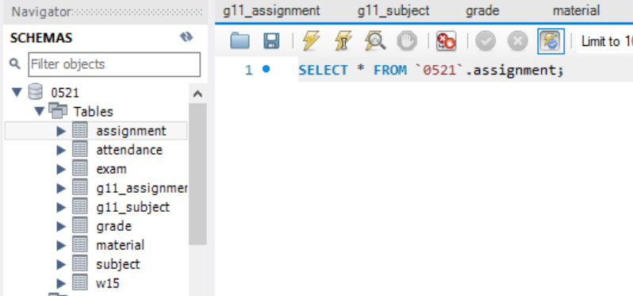

**A.1.h. 實作 CRUD 路由及顯示**

各自完成2個tables，而我負責asignmnets和subjects以及收集其他組員的tables由我這裡統一上傳

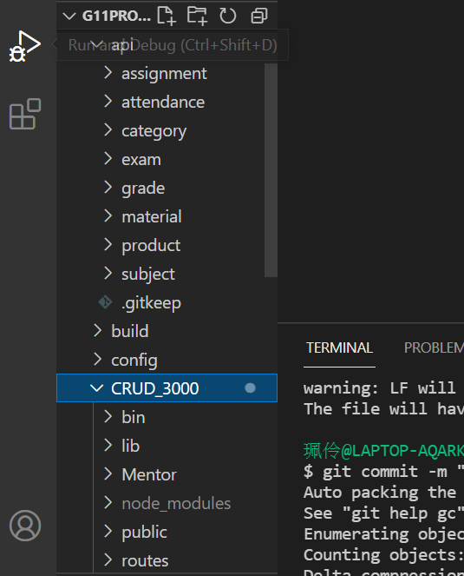

1.b 個人table之CRUD截圖

A.1.h. 實作 CRUD 路由及顯示 A: ejs 可以實作在 MySQL2(local3000)

A.1.h. 實作 CRUD 路由及顯示 B: ejs 可以實作在Strapi server上，透過 API 取得(local3000api)

A.1.h. 實作 CRUD 路由及顯示 C: ejs, API 全部實作在 Strapi server上(local1337api)

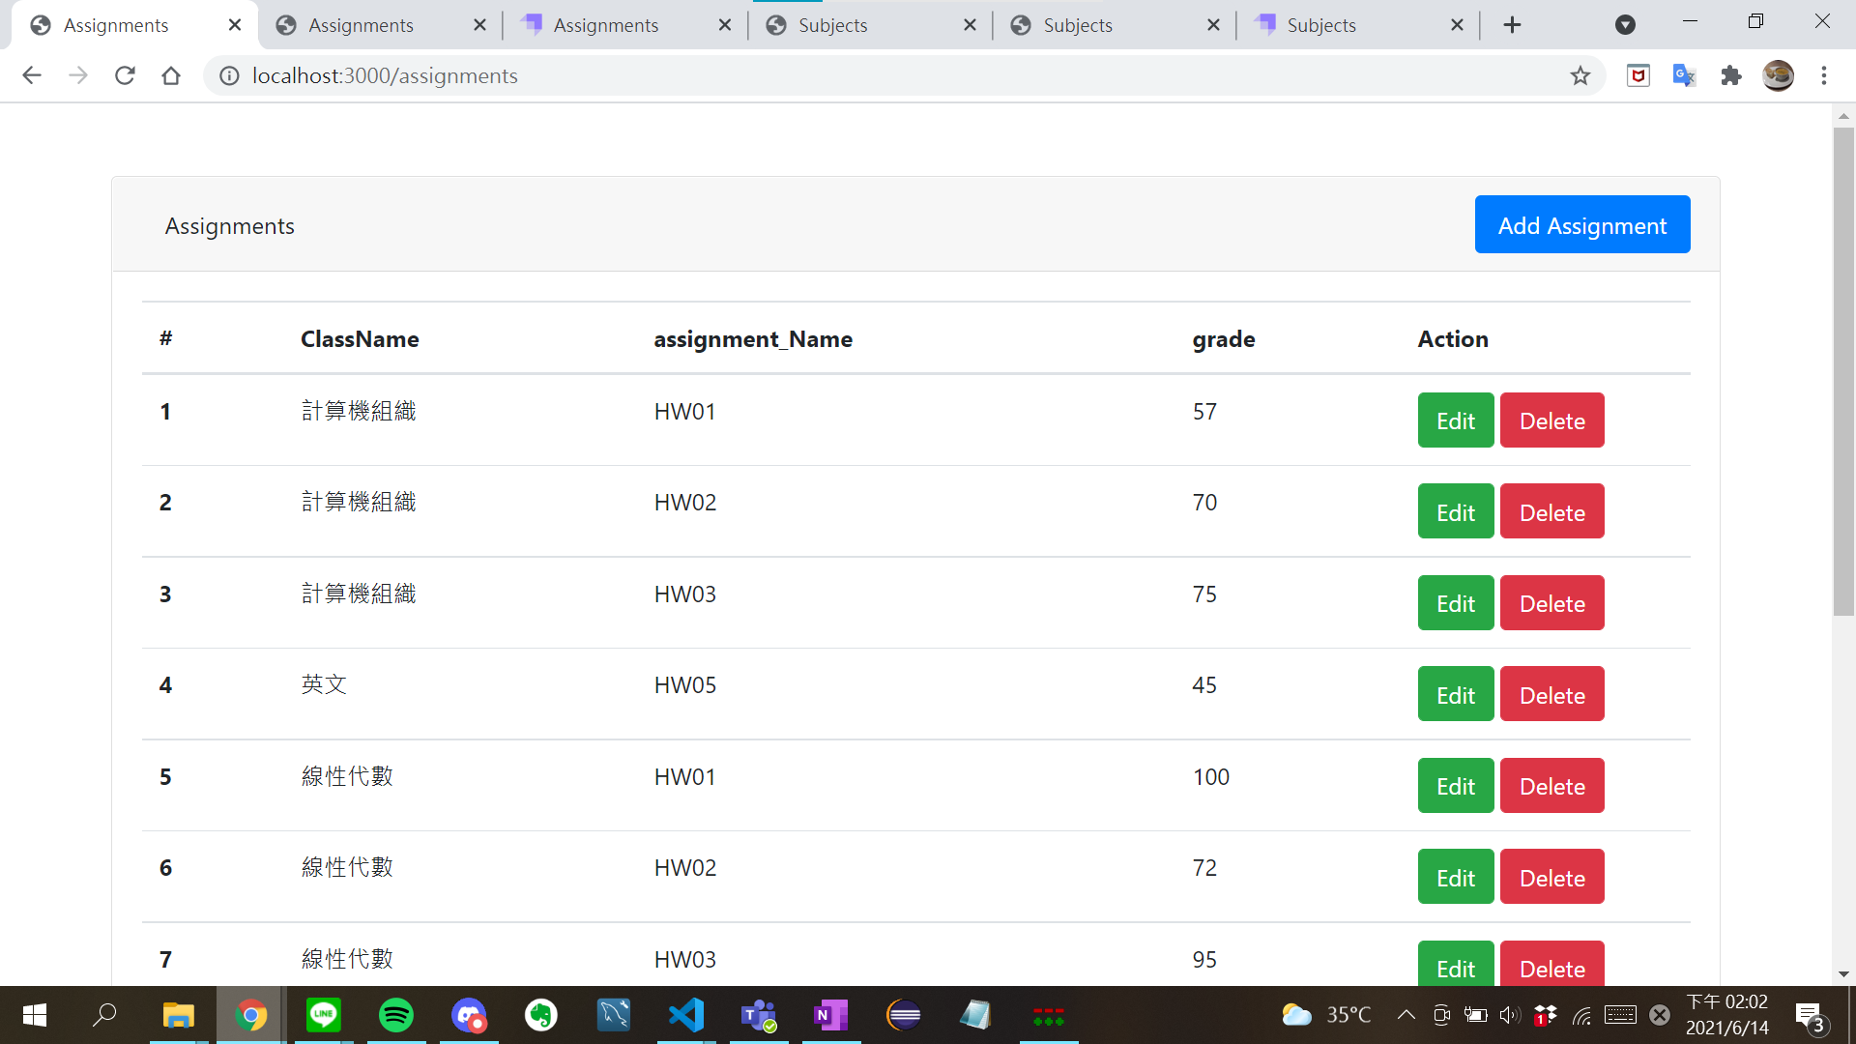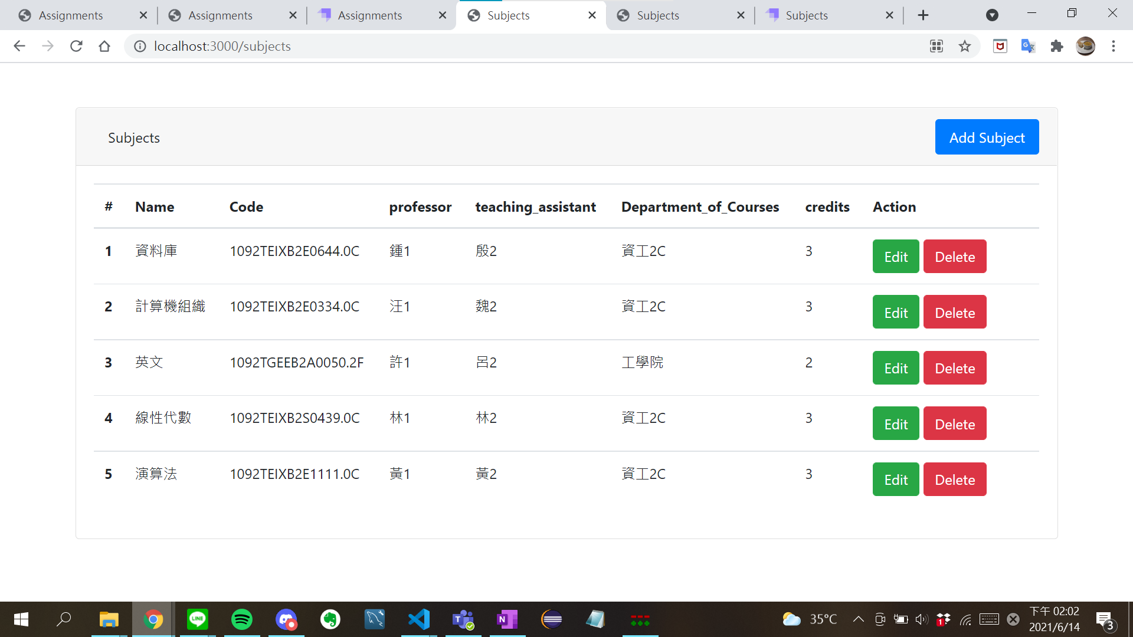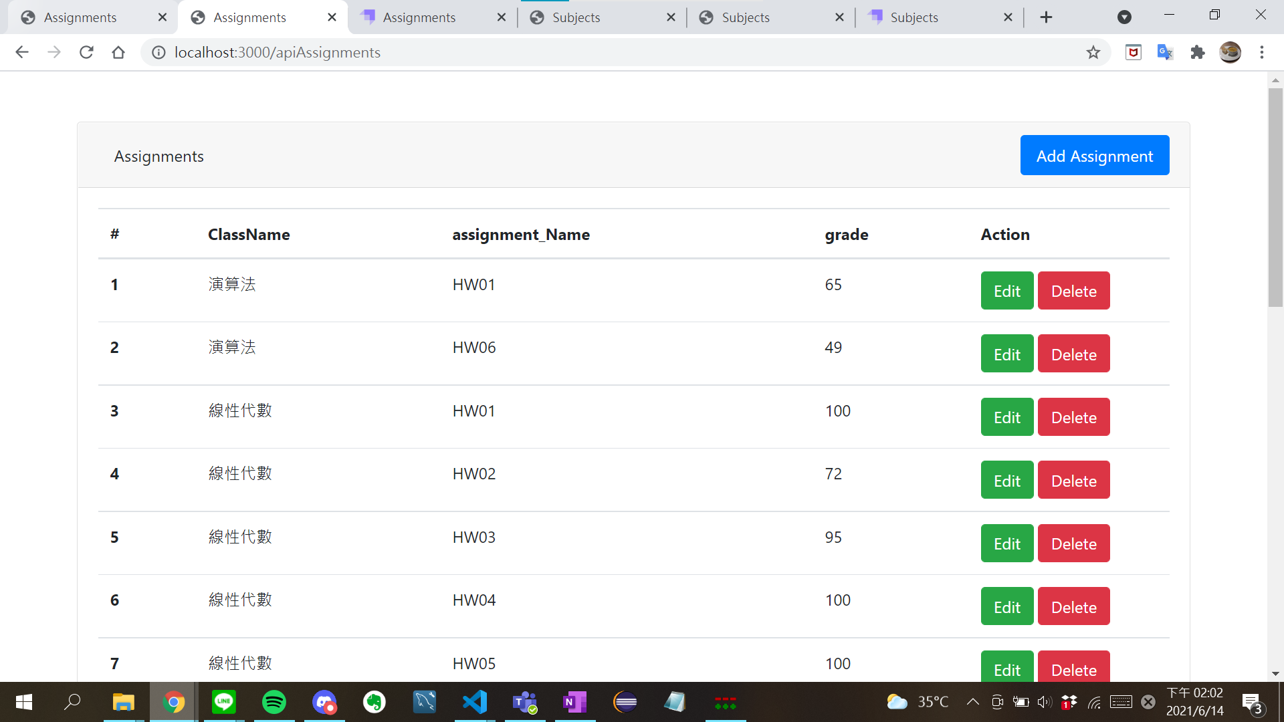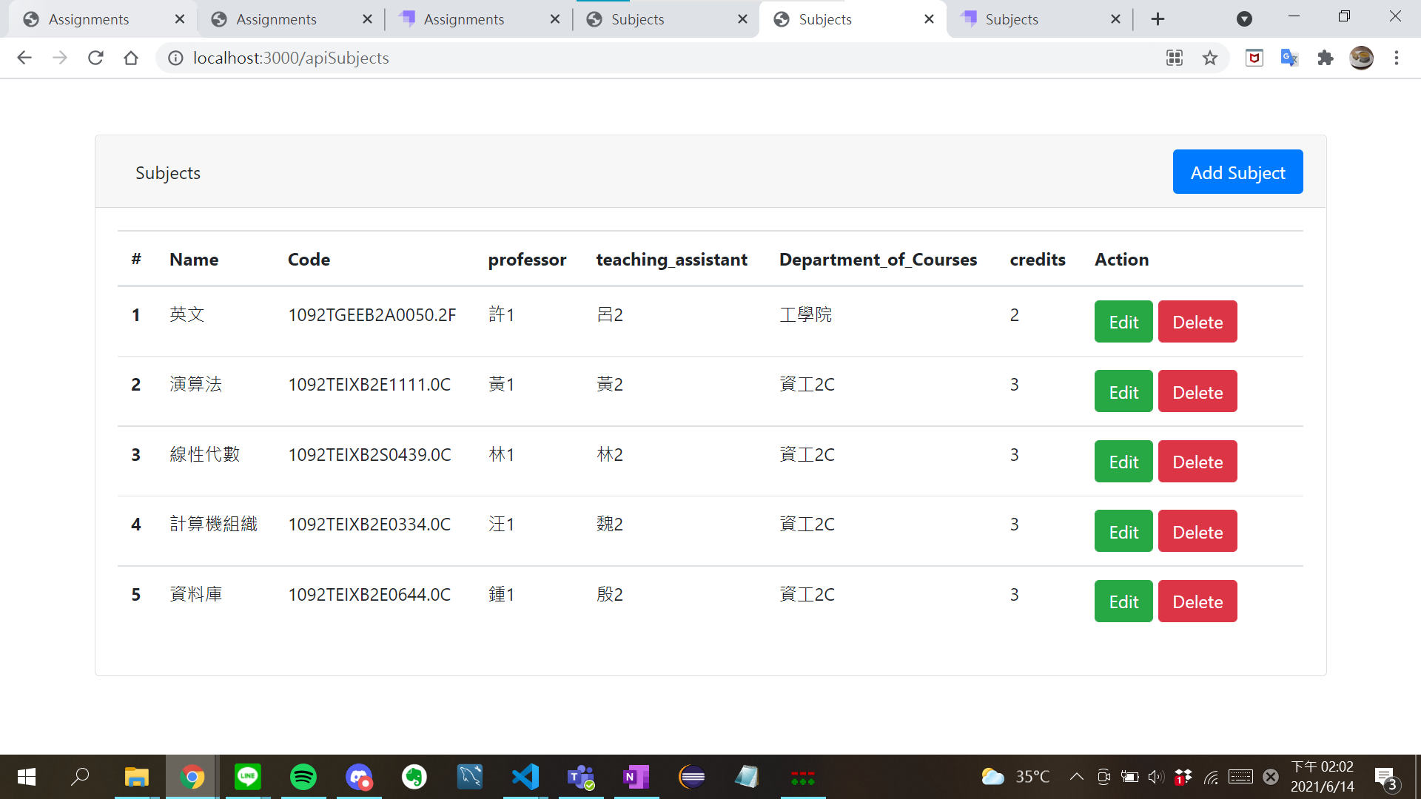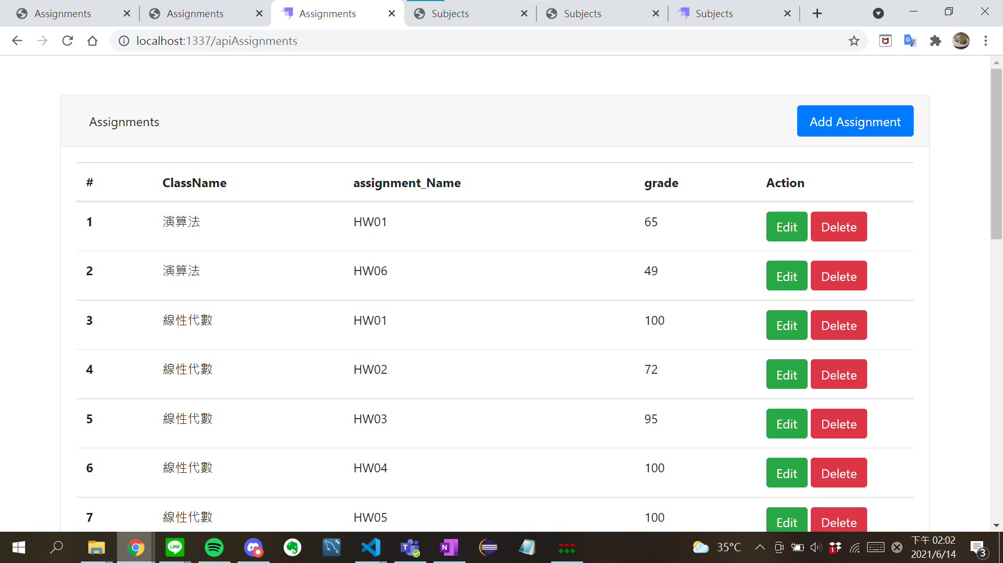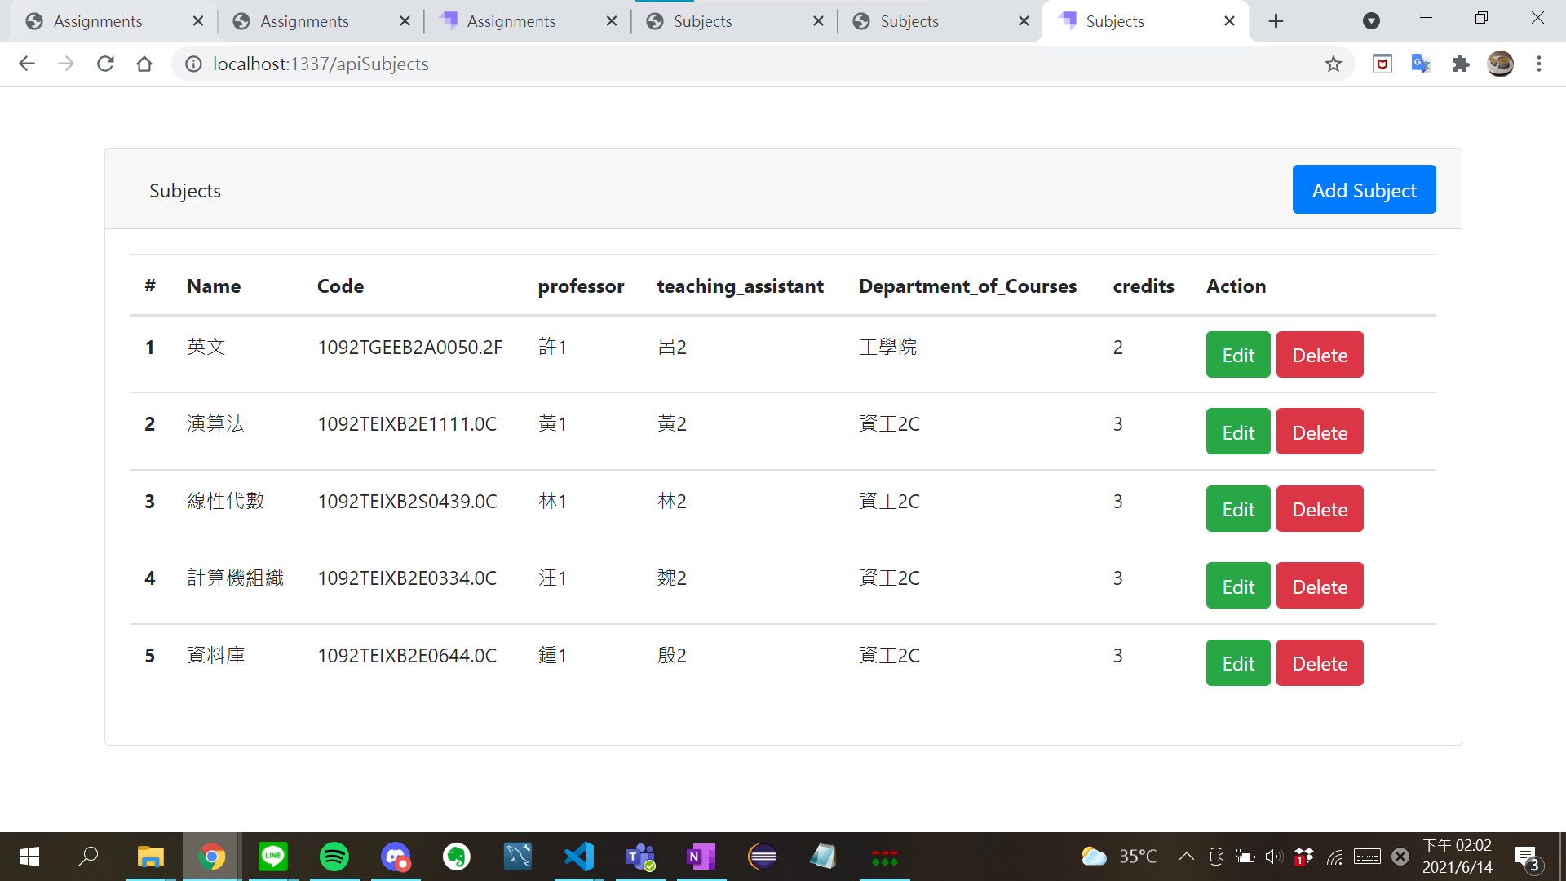

**c.請寫下三個你花了最多時間解決的問題**

1. 合併組員的table要建foreign key時，一直出錯不知道該怎麼解決
   1. 發現問題是在primary以及每一個的collation皆不一樣，如果一開始沒有設定就會設定為utf8mb4，那要都設定成一樣才可以去建foreign key
2. local分支有好多指令我要怎麼去用
   1. 在自己local端建分支 git branch 學習看分支樹去合併
   2. 如果合併錯了有什麼解決方式
   3. 像我曾經用merge的順序錯了導致把最新進度被覆蓋後，還好在合併前知道我不熟悉這個操作，所以有先額外創一個分支去做新進度的備份。
   4. 上網找各種大神教學並收藏起來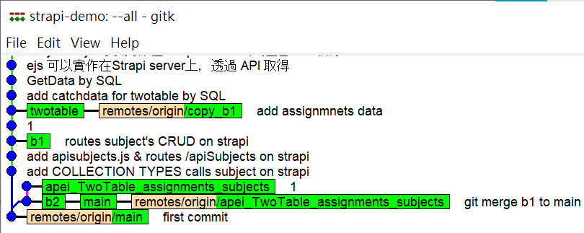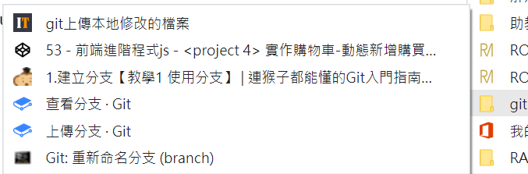
3. 很長時間的debug包括文法語法錯誤
   1. 學習到了怎麼從terminal看錯誤訊息debug
   2. 在java script裡我可以增加什麼顯示訊息來知道我是從哪裡開始錯誤去解決，console.log('Errors on 某個動作');而不是從頭開始一個字一個字對，更有效的去解決問題
   3. 在解決路由設定上，我會先手腦並用的寫下流程圖，在解決路由設定上，我會先手腦並用的寫下流程圖，這樣就可以一個一個檢視哪裡出了問題，圈出可能影響的點去修改。

**d.學習甘苦談**

自從開始學習CRUD後每天至少花費5小時~10小時去學習java語法以及其他套件安裝，由於不熟悉此語言最近則是從起床就開始在debug，不過在這種高壓環境下我確實知道我在打程式常常會忽略到打完一大串程式出超多錯才會很辛苦的debug，在完成一個projects時應該要先把它拆分為好幾個部分，一個一個測試，慢慢串接成一整個作品，也要像是C++一樣用cout，適時地利用terminal去顯示區塊錯誤才對。